

**А Д М И Н И С Т Р А Ц И Я**

**городского поселения г. Котово**

**Волгоградской области**

**ПОСТАНОВЛЕНИЕ**

**04 сентября 2019 г. № 519**

**Об утверждении схемы границ прилегающей территории к земельному участку, расположенному по адресу: обл. Волгоградская, р-н Котовский,**

**г. Котово, 904 м. юго-восточнее здания РУС по ул. Нефтяников д.11**

Руководствуясь Законом Волгоградской области от 10.07.2018 № 83-ОД «О порядке определения органами местного самоуправления границ прилегающих территорий», в соответствии с Приказом комитета архитектуры и градостроительства Волгоградской области от 23.08.2018 № 80-ОД «Об утверждении требований к подготовке схемы границ прилегающей территории и формы схемы границ прилегающей территории», рассмотрев заявление Раджабова Б.Д. от 04.09.2019, администрация городского поселения г. Котово **постановляет:**

1. Утвердить схему границ прилегающей территории к земельному участку, расположенному по адресу: обл. Волгоградская, р-н Котовский, г. Котово, 904 м. юго-восточнее здания РУС по ул. Нефтяников д.11 (Приложение 1,2).

2. Настоящее постановление вступает в силу с момента его подписания.

3. Контроль исполнения настоящего постановления оставляю за собой.

Глава городского поселения г. Котово М.Л. Пьянков

Приложение 1

Утверждена

постановлением администрации

городского поселения г. Котово

от 04.09.2019 № 519

**СХЕМА ГРАНИЦ ПРИЛЕГАЮЩЕЙ ТЕРРИТОРИИ**

1. Местоположение прилегающей территории (адресные ориентиры):

**обл. Волгоградская, р-н Котовский, г. Котово, 904 м. юго-восточнее здания РУС по ул.Нефтяников д.11 ;**

1. Кадастровый номер объекта, по отношению к которому устанавливается прилегающая территория: **34:14:090003:12070;**
2. Сведения о собственнике и (или) ином законном владельце здания, строения, сооружения, земельного участка, а также уполномоченном лице: **Раджабов Бузургмехр Давлатбекович;**
3. Площадь прилегающей территории: **699** (кв.м.)
4. Вид разрешенного использования земельного участка, по отношению к которому устанавливается прилегающая территория: **магазины;**
5. Наличие объектов (в том числе благоустройства), расположенных на прилегающей территории, с их описанием: **отсутствуют;**
6. Площадь озелененной территории (при ее наличии --- кв.м.), состав озеленения (при наличии – деревья в --- шт., газон, цветники в кв.м. --- ).

|  |  |  |
| --- | --- | --- |
| Обозначение характерных точек | Координаты, м (с точностью до двух знаков после запятой) | |
| Х | Y |
| 1 | 662104,81 | 2211793,24 |
| 2 | 662090,31 | 2211803,84 |
| 3 | 662086,88 | 2211798,54 |
| 4 | 662094,77 | 2211792,67 |
| 5 | 662081,92 | 2211768,10 |
| 6 | 662072,24 | 2211775,29 |
| 7 | 662070,59 | 2211772,68 |
| 8 | 662049,74 | 2211786,60 |
| 9 | 662045,90 | 2211781,34 |
| 10 | 662086,52 | 2211750,96 |
| 11 | 662092,62 | 2211760,16 |
| 12 | 662084,31 | 2211766,33 |
| 13 | 662091,74 | 2211776,34 |
| 14 | 662091,83 | 2211776,46 |
| 15 | 662091,32 | 2211776,85 |
| 16 | 662091,96 | 2211777,63 |
| 17 | 662091,88 | 2211777,69 |
| 18 | 662089,56 | 2211779,59 |
| 19 | 662091,47 | 2211781,91 |
| 20 | 662093,78 | 2211780,00 |
| 21 | 662093,86 | 2211779,93 |
| 22 | 662104,12 | 2211792,40 |
| 1 | 662104,81 | 2211793,24 |
| 23 | 662078,63 | 2211759,82 |
| 24 | 662078,62 | 2211760,12 |
| 25 | 662078,32 | 2211760,11 |
| 26 | 662078,33 | 2211759,81 |
| 23 | 662078,63 | 2211759,82 |
| 27 | 662048,49 | 2211781,92 |
| 28 | 662048,49 | 2211782,22 |
| 29 | 662048,19 | 2211782,21 |
| 30 | 662048,19 | 2211781,91 |
| 27 | 662048,49 | 2211781,92 |

Заявитель _____________ _________________________

(подпись) (расшифровка подписи)

|  |
| --- |
| Приложение 2  Утверждена постановлением администрации городского поселения  г. Котово от 04.09.2019 № 519  ______ |

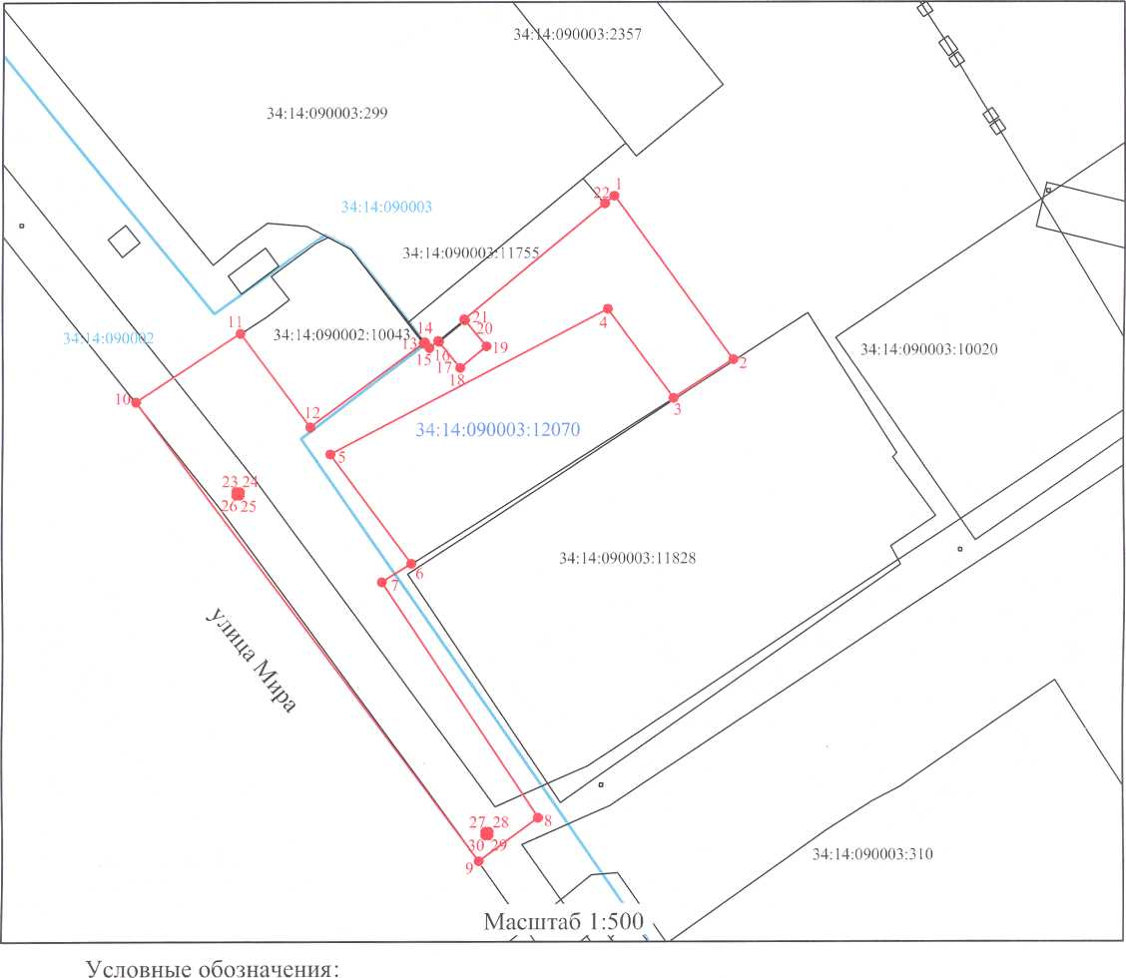

|  |  |
| --- | --- |
|  | граница прилегающей территории (отображается оранжевым цветом) |
| 1  • | поворотная точка границ прилегающей территории (отображается оранжевым цветом) |
| 34:хх:хххххх:хх | кадастровый номер земельного участка (объекта недвижимости), по отношению к которому устанавливается прилегающая территория (отображается сиреневым цветом) |
| 34:хх:хххххх | кадастровый квартал (отображается голубым цветом) |
|  | граница кадастрового квартала (отображается голубым цветом) |
| — _ | границы объектов, расположенных на прилегающей территории (отображается черным цветом) |

Заявитель _____________ __________________________

(подпись) (расшифровка подписи)